華興國小數學領域第八冊(4上) 第八單元 分數

（預計1114星期二第六節上）
單元名稱 |  | 第八單元 分數 |  |  | 總節數 |  |  |  | 共5節，200分鐘
設計者 |  | 林信宏、蔡世前  吳俊帆、謝函穎 |  |  | 本次教學 |  |  |  | 第3節

設計依據
學習  重點 | 學習  表現 |  | n-Ⅱ-6 理解同分母分數的加、減、整數倍的意義、計算與應用。認識等值分數的意義，並應用於認識簡單異分母分數之比較與加減的意義。 |  |  | 領域核心素養 |  | 數-E-A1 具備喜歡數學、對數學世界好奇、有積極主動的學習態度，並能將數學語言運用於日常生活中。  數-E-A3 能觀察出日常生活問題和數學的關聯，並能嘗試與擬訂解決問題的計畫。在解決問題之後，能轉化數學解答於日常生活的應用。  數-E-C1 具備從證據討論事情，以及和他人有條理溝通的態度。  數-E-C2 樂於與他人合作解決問題並尊重不同的問題解決想法。  數-E-C3 具備理解與關心多元文化或語言的數學表徵的素養，並與自己的語言文化比較。
學習  重點 | 學習  內容 |  | N-4-5 同分母分數：一般同分母分數教學（包括「真分數」、「假分數」、「帶分數」名詞引入）。假分數和帶分數之變換。同分母分數的比較、加、減與整數倍。
議題  融入 | 實質  內涵 |  | 【人權教育】人E5 欣賞、包容個別差異並尊重自己與他人的權利。  【品德教育】品E3 溝通合作與和諧人際關係。  【生涯規劃教育】涯E12 學習解決問題與做決定的能力。
議題  融入 | 所融入之學習重點 |  | 透過生活情境學習同分母分數的加減法，培養學生具備日常語言與數字及算術符號之間的轉換能力，且樂於與他人合作解決問題並尊重不同的問題解決想法。
與其他領域/  科目的連結 |  |  | 語文領域：樂於參加討論，提供個人的觀點和意見。  社會領域：評估與選擇可能的做法，嘗試解決問題。
學習目標 |  |  | 1.能知道真分數、假分數和帶分數的名稱與意義。  2.能進行假分數和帶分數的互換與比大小。  3.能熟練同分母分數的加減計算。  4.能熟練分數的整數倍計算。
教學規劃 |  |  | 第一節: 認識真分數、假分數和帶分數  第二節: 假分數和帶分數的互換與比大小  第三節: 同分母分數的加減  第四節: 分數的整數倍  第五節: 練習百分百
教學設備/資源 |  |  | 大屏、平板載具、白板筆、小白板、學習單、互評表、因材網

課前自學10分鐘
- 學生自學  (10分鐘) |  |  |  | 一、教師在因材網出好預習任務影片:  1.利用自學影片認識同分母的加法  2.利用自學影片認識同分母的減法  請學生於課前完成任務，並記錄學習重點。  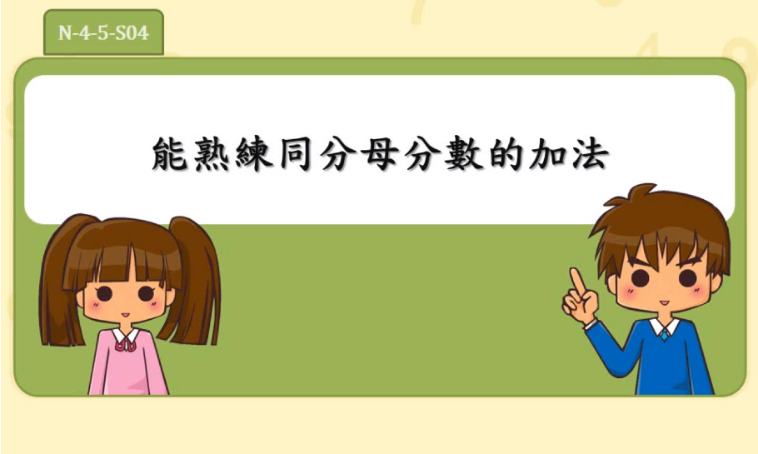  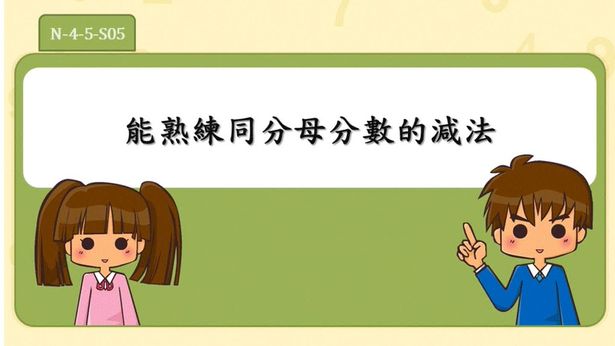  二、完成影片觀看後自行進行因材網練習題  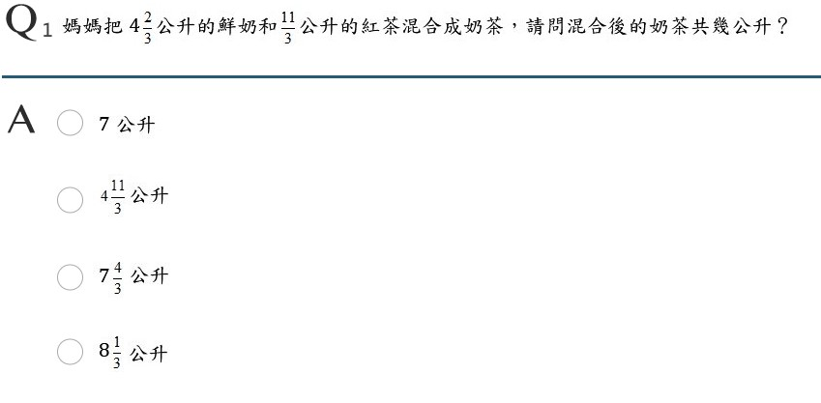  三、學生檢視課前利用因材網自學的成果，是否達成n-Ⅱ-6 理解同分母分數的加、減、整數倍的意義、計算與應用。 |  |  | 1.教師觀看「班級任務」，了解學生學習狀況。  2.摘要記錄任務討論區學生學習問題與討論內容。  3.觀看學生練習題與動態評量的錯誤類型。

單元八 第3節課40分鐘
1.引起動機  教師導學  (5分鐘) |  |  |  | 1.教師詢問學生，看完影片與做完練習題，發現了什麼規律?  (學生自由回答所發現的規律)  2.螢幕顯示練習題錯誤類型進行說明解釋。  (補上學生真實作答情況截圖) |  |  | 1.教師小結學生發現的規律。  2.教師分析因材網中學生學習任務的錯誤類型。  3.口頭評量
2.發展活動  組內共學  (15分鐘) |  |  |  | 1.分配各組各自設計一題「利用同分母的加減法規則來做生活情境題型解題」。  任務內容：  (1)帶分數加帶分數  (2)帶分數加假分數  (3)整數減真分數(帶分數)  (4)帶分數減帶分數  ※教師自行布題  ※直接針對學生迷思困難的題型做討論  ※學生大部分都會的可以帶過  2.組內先將個人設計的題目，與小組組員分享。  3.小組選出較佳的一題並修正後，並寫在  平板上。  4.組內成員共同計算該題解法與答案。 |  |  | 1.教師課間巡視，觀察  各小組討問內容是否  失焦，並適時給予意  見指導。  2.課間巡視學生提示討  論時所出現的疑問。  3.實作評量、觀察評量
3.發展活動  組間互學  (15分鐘) |  |  |  | 1.小組上台發表：先報告組別，將題目投  影在大屏，再進行解題說明，其他組員  可適時補充報告內容，並接受其他組同  學的提問詢答。(每組只報告一題)  2.小組互評：小組要針對報告小組的回答  進行評分，教師協助提示是否達到評分  規準。  3.各組統計分數：將各項評分加總，寫出  總分紀錄在小組成績，教師將依照分數  與小組表現適時給予因材網代幣獎勵。 |  |  | 1.引導報告組別學生上  台報告，其他學生仔  細聆聽報告的內容及  解題方法。  2.小組評量規準評分表。  3.(參考附件一)  準則清楚明列(步驟)、  合理性要詳列讓學生可  以勾選確認(教師引導  確認檢核)  4.實作評量、口頭評量
4.綜合活動  教師導學  (5分鐘) |  |  |  | 1.教師將學生迷思歸納整理，強化學生掌  握同分母分數的加減法計算能力。  2.公布回家功課~完成學習單(附件二)，  並複習因材網相關類型題目。 |  |  | 1.教師小結學生迷思概  念  2.發下學習單(附件二)  3.利用因材網進行複習  4.實作評量、紙筆評量

附件一

華興國民小學自主學習合作小組互評規凖評分表

評分組別：□第一組 □第二組 □第三組 □第四組 □第五組 □第六組 □第七組

被評組別：□第一組 □第二組 □第三組 □第四組 □第五組 □第六組 □第七組

學習重點：n-Ⅱ-6 理解同分母分數的加、減、整數倍的意義、計算與應用。認識等值分數的意義，並應用於認識簡單異分母分數之比較與加減的意義。

互評標準：(請評分同學逐條確認)
順序 | 檢查確認 | 評分標準 | 得分(圈起來)
1 | □有 □無 | 題目說明正確與否(清楚說明題目解題重點) | 完全做到2分
1 | □有 □無 | 題目說明正確與否(清楚說明題目解題重點) | 部分達到1分
2 | □有 □無 | 解答是否書寫完整(排列順序與答案) | 完全做到2分
2 | □有 □無 | 解答是否書寫完整(排列順序與答案) | 部分達到1分

以下評分表依照各組題目解答給分
3 | □有 □無 | 是否正確設計合宜的題目 | 完全做3分
3 | □有 □無 | 是否正確設計合宜的題目 | 部分達到2分
4 | □有 □無 | 是否正確運用同分母分數的加減規則來做計算。 | 完全做到3分
4 | □有 □無 | 是否正確運用同分母分數的加減規則來做計算。 | 部分達到2分

總分：

附件二

華興國小112學年度 上學期 數學科 第八單元 同分母分數的加減學習單

四年______班

座號:

姓名:

一、同分母分數的加法: 想想看，要怎麼算，比較快算出答案。

1.題目

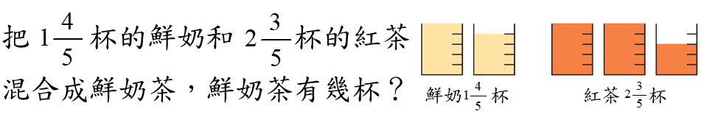

2.解法過程與解答

二、同分母分數的減法: 想想看，要怎麼算，比較快算出答案。

1.題目

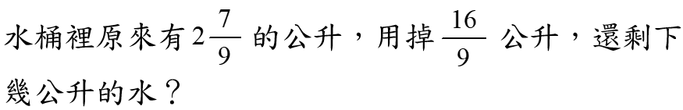

2.解法過程與解答

